1. МИНОБРНАУКИ РОССИИ
2. САНКТ-ПЕТЕРБУРГСКИЙ ГОСУДАРСТВЕННЫЙ
3. ЭЛЕКТРОТЕХНИЧЕСКИЙ УНИВЕРСИТЕТ
4. «ЛЭТИ» ИМ. В.И. УЛЬЯНОВА (ЛЕНИНА)
5. Кафедра Вычислительной техники

ОТЧЁТ

по лабораторной работе №1

по дисциплине «Организация процессов и программирования в среде Linux»

1. Тема: УСТАНОВКА И НАСТРОЙКА ОС UBUNTU

|  |  |  |
| --- | --- | --- |
| Студент гр. 9308 |  | Соболев М.С. |
| Преподаватель |  | Разумовский Г.В. |

Оглавление

1. Введение 3

1.1. Введение 3

1.2. Порядок выполнения работы 3

1.3. Содержание отчёта 3

2. Скриншоты с комментариями этапов выполнения установки и настройки ОС Ubuntu 4

3. Распечатка тестовой программы 21

4. Скриншот, на котором зафиксирован результат выполнения тестовой программы 22

5. Вывод 23

6. Список использованных источников 24

# 1. Введение

## 1.1. Введение

Тема работы: Установка и настройка ОС Ubuntu.

Цель работы: Изучение процесса установки и настройки ОС Ubuntu.

## 1.2. Порядок выполнения работы

1. Скачайте дистрибутив ОС Ubuntu.

2. Выбрать вариант установки ОС Ubuntu и установить её на свой компьютер.

3. Проанализировать настройки ОС Ubuntu и, если требуется, внести в них изменения.

4. Установить средства разработки программ на С/С++ и ознакомиться с руководством по их использованию.

5. Проверить работоспособность средств разработки на тестовой программе, осуществляющей вывод текста, в котором присутствует название дисциплины, номер группы и ФИО студента.

## 1.3. Содержание отчёта

Отчёт по лабораторной работе должен содержать:

1. Цель и задание.

2. Скриншоты с комментариями этапов выполнения установки и настройки ОС Ubuntu.

3. Распечатку тестовой программы.

4. Скриншот, на котором зафиксирован результат выполнения тестовой программы.

# 2. Скриншоты с комментариями этапов выполнения установки и настройки ОС Ubuntu

Способ установки Linux: на виртуальную машину. Виртуальная машина VirtualBox уже была установлена.

Версия Ubuntu 18.10 (Cosmic Cuttlefish) была установлена, но её поддержка была прекращена, в связи с чем невозможно было выполнить обновления системы, невозможно было установить необходимые пакеты (в том числе IDE geany и GNU GCC), а также просто обновиться до последнего релиза Ubuntu 20.04.5 LTS (Focal Fossa).

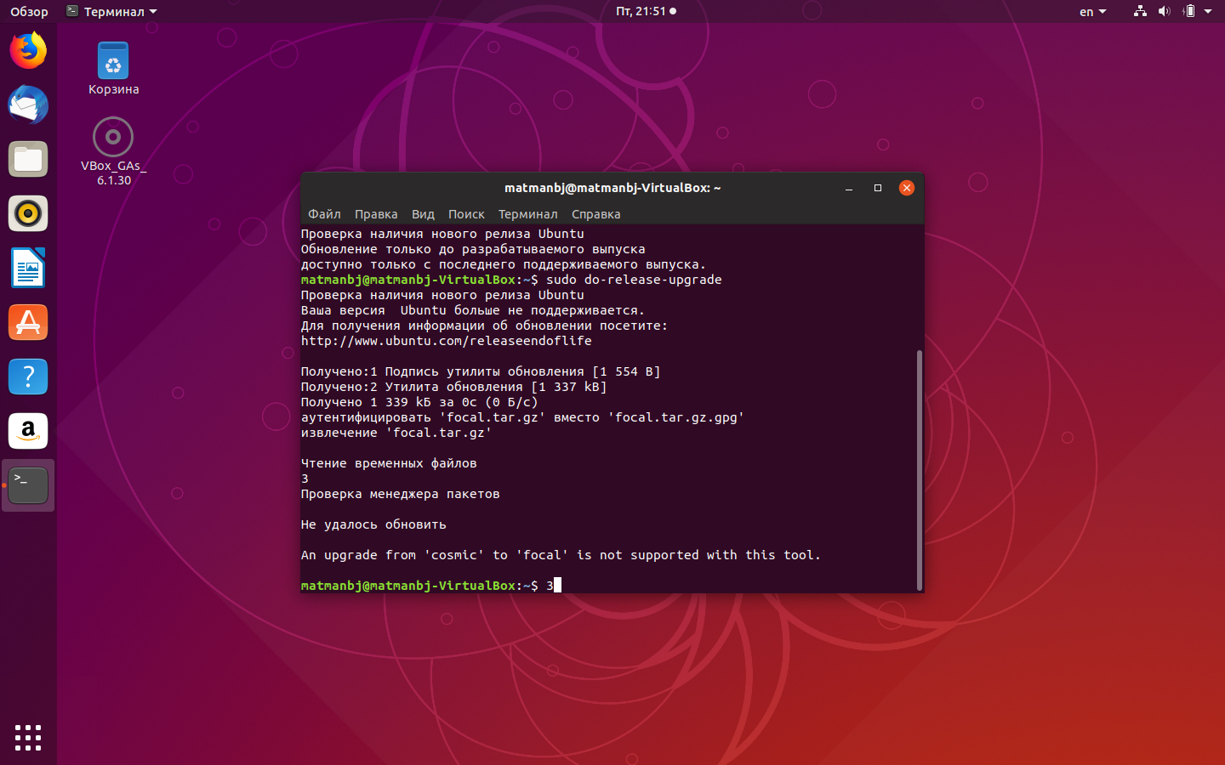

Рисунок 1. Попытка обновиться на Ubuntu 18.10 (Cosmic Cuttlefish)

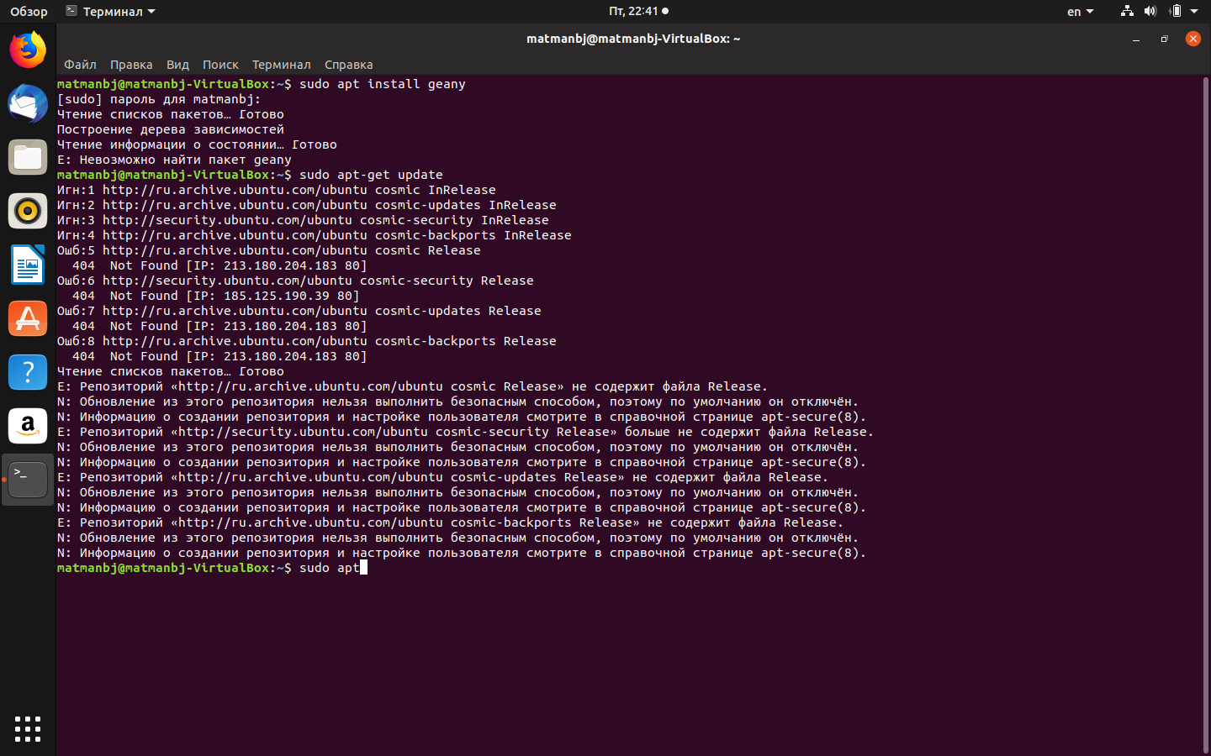

Рисунок 2. Попытка обновиться на Ubuntu 18.10 (Cosmic Cuttlefish)

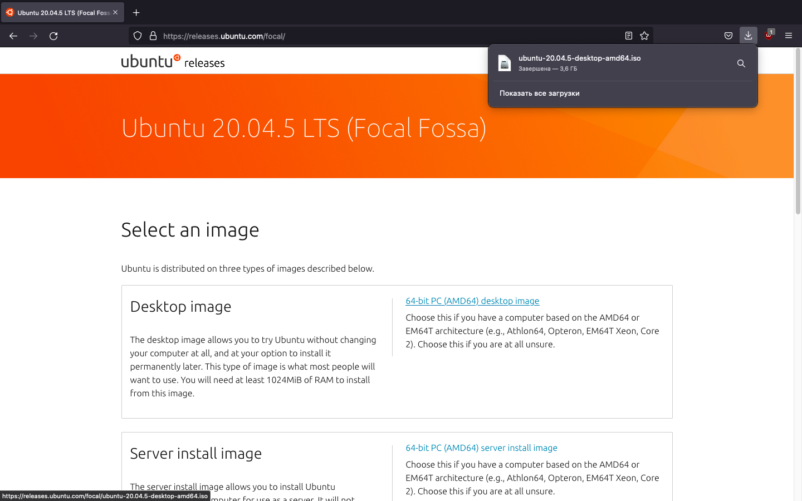

Рисунок 3. Скачивание образа Ubuntu 20.04.5 LTS (Focal Fossa)

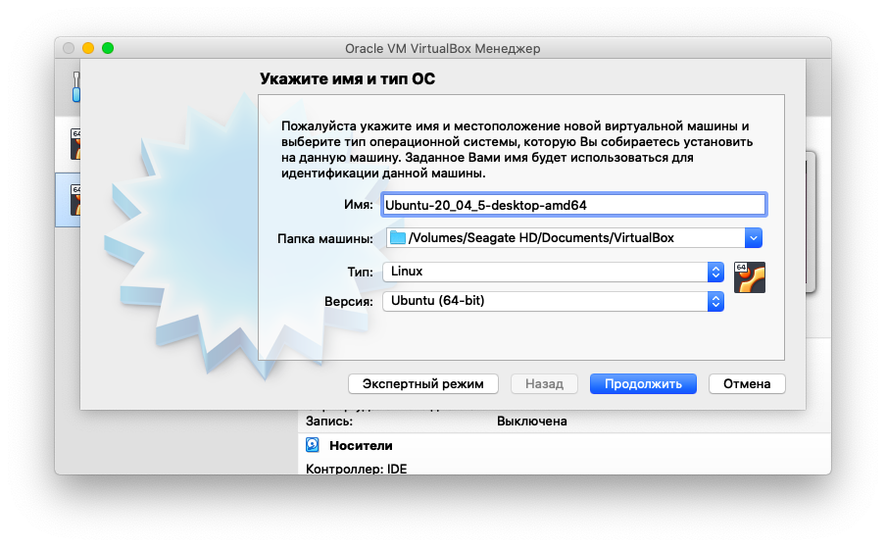

Рисунок 4. Настройка виртуальной машины для Ubuntu 20.04.5 LTS (Focal Fossa)

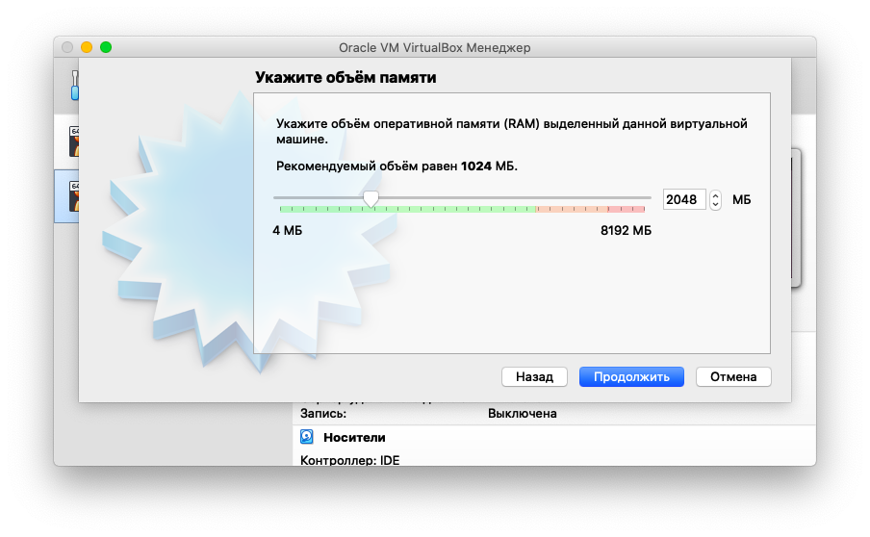

Рисунок 5. Настройка виртуальной машины для Ubuntu 20.04.5 LTS (Focal Fossa)

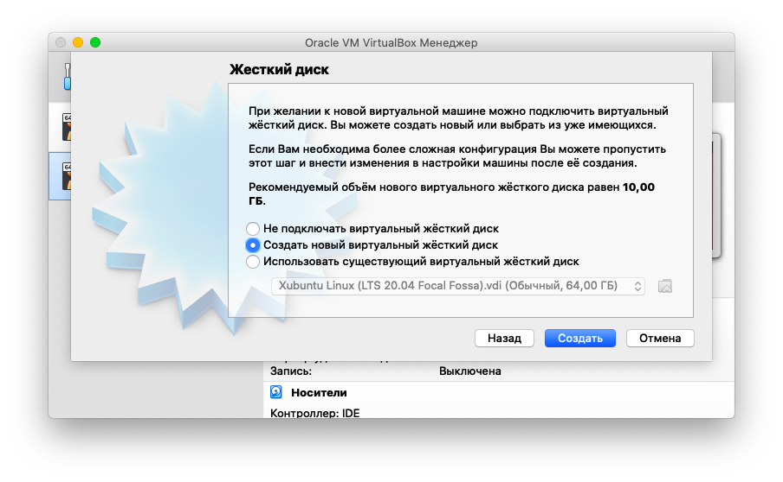

Рисунок 6. Настройка виртуальной машины для Ubuntu 20.04.5 LTS (Focal Fossa)

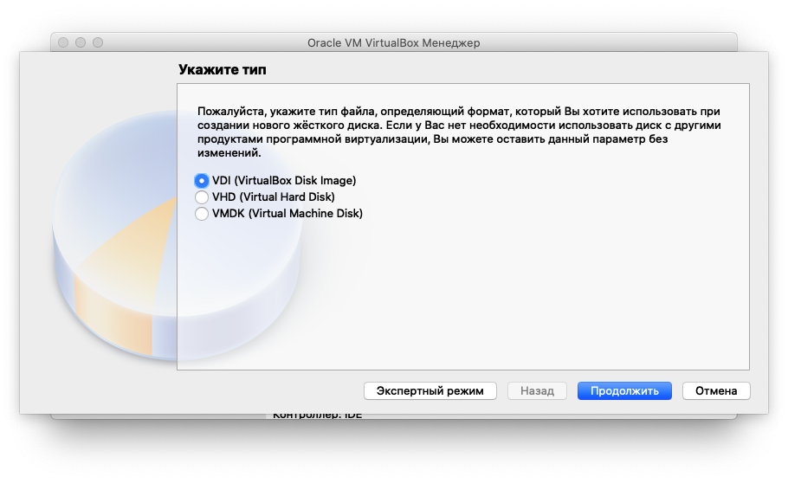

Рисунок 7. Настройка виртуальной машины для Ubuntu 20.04.5 LTS (Focal Fossa)

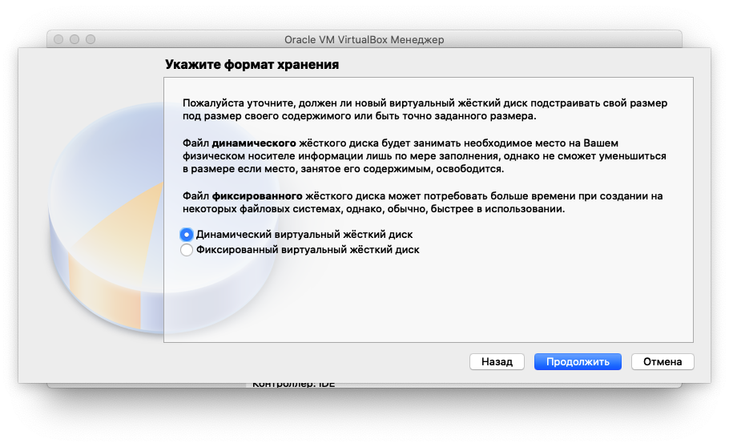

Рисунок 8. Настройка виртуальной машины для Ubuntu 20.04.5 LTS (Focal Fossa)

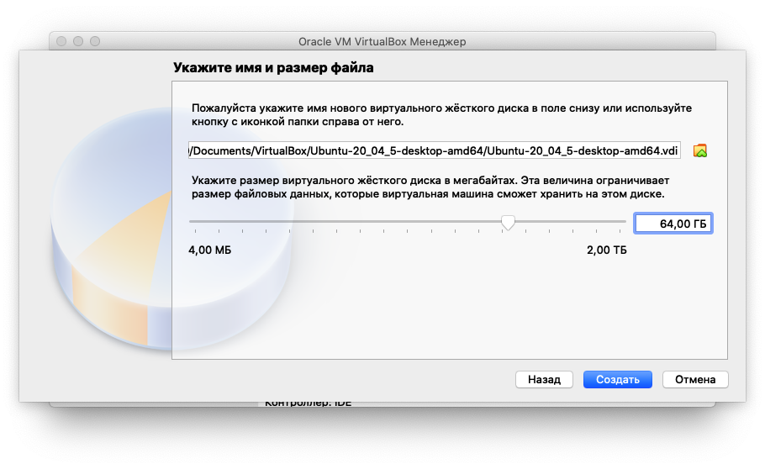

Рисунок 9. Настройка виртуальной машины для Ubuntu 20.04.5 LTS (Focal Fossa)

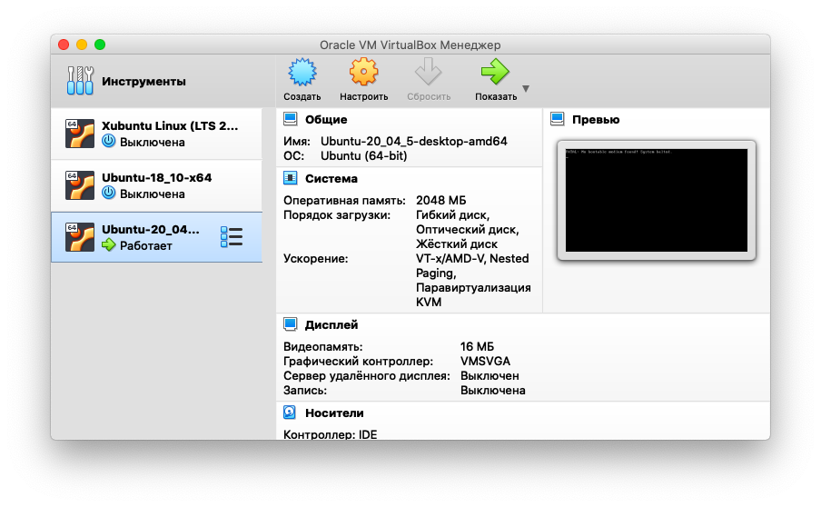

Рисунок 10. Настройка виртуальной машины для Ubuntu 20.04.5 LTS (Focal Fossa)

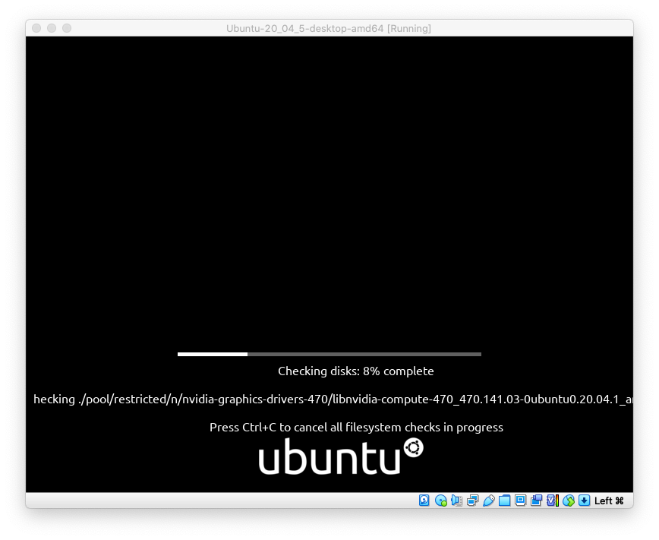

Рисунок 11. Установка Ubuntu 20.04.5 LTS (Focal Fossa)

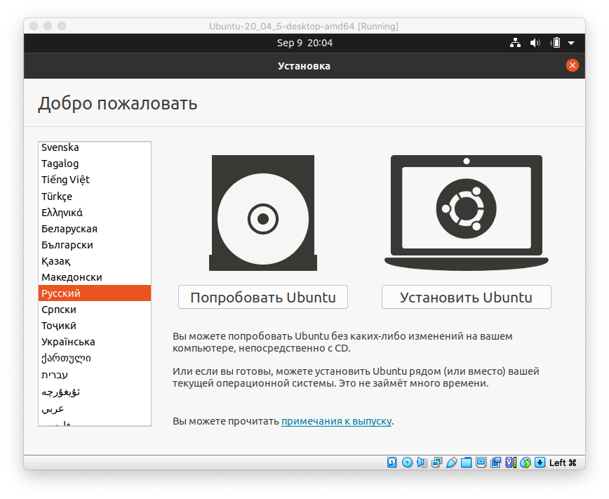

Рисунок 12. Установка Ubuntu 20.04.5 LTS (Focal Fossa), установка проходит на русском языке

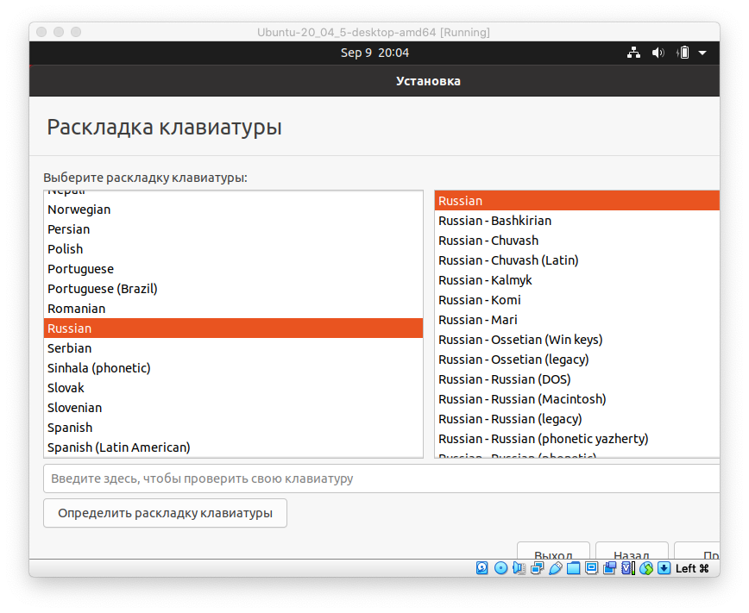

Рисунок 13. Установка Ubuntu 20.04.5 LTS (Focal Fossa), локализация при установке путём выбора соответствующего языка и соответствующей раскладки

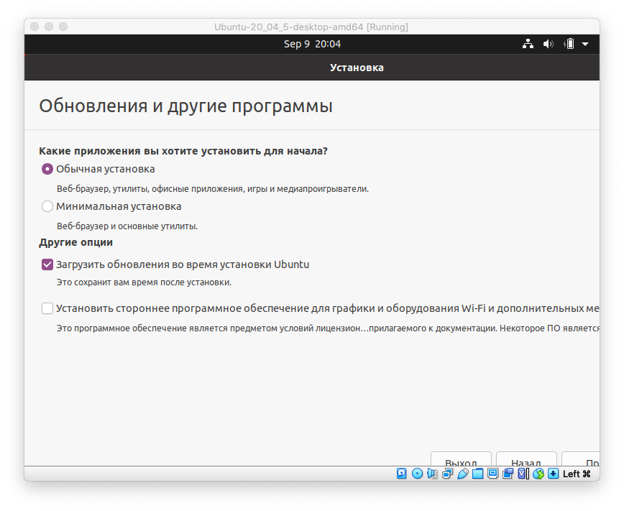

Рисунок 14. Установка Ubuntu 20.04.5 LTS (Focal Fossa), параллельная загрузка и установка обновлений

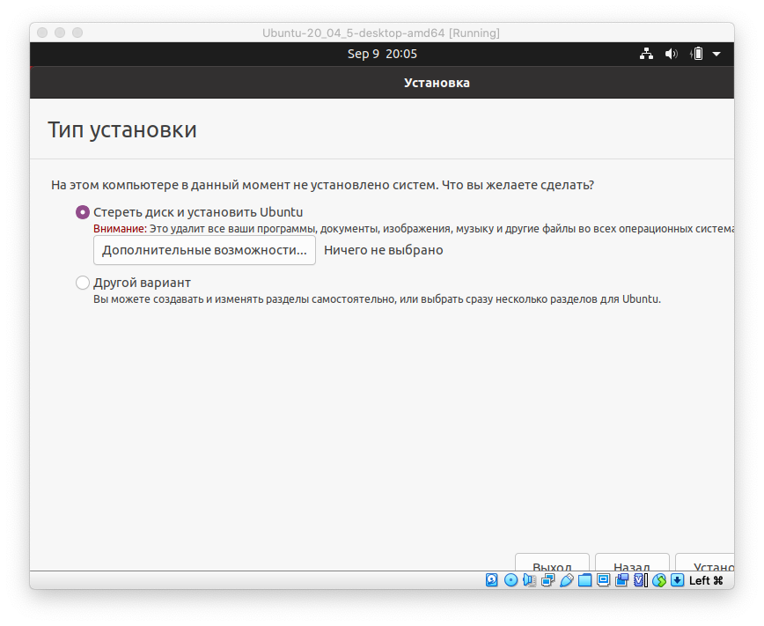

Рисунок 15. Установка Ubuntu 20.04.5 LTS (Focal Fossa)

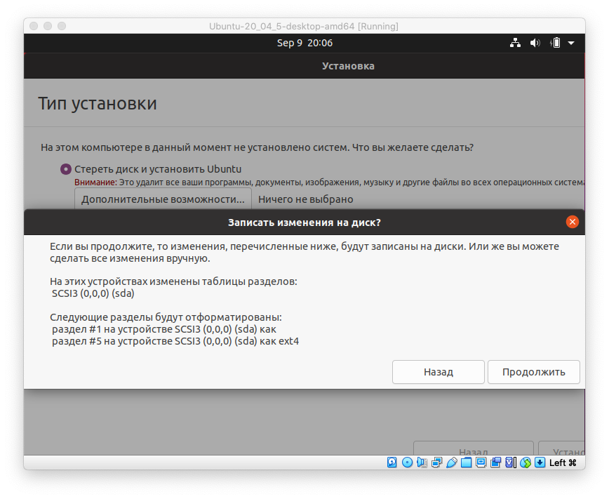

Рисунок 16. Установка Ubuntu 20.04.5 LTS (Focal Fossa)

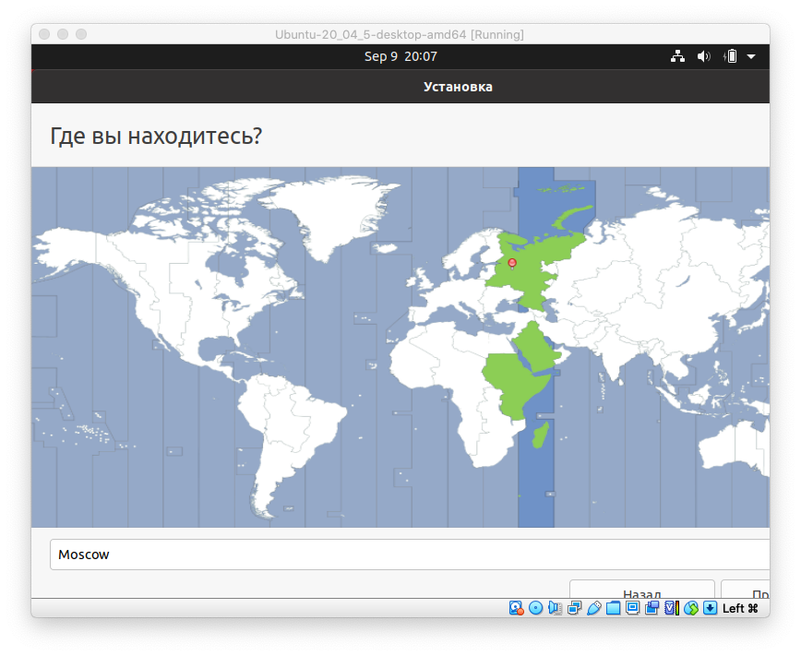

Рисунок 17. Установка Ubuntu 20.04.5 LTS (Focal Fossa)

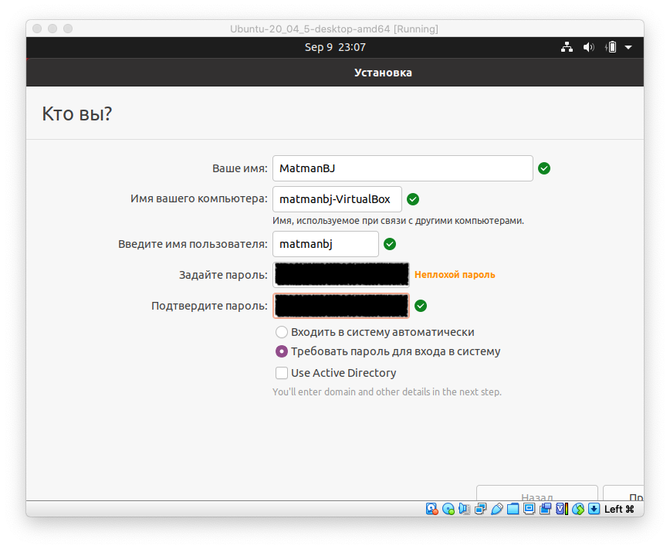

Рисунок 18. Установка Ubuntu 20.04.5 LTS (Focal Fossa)

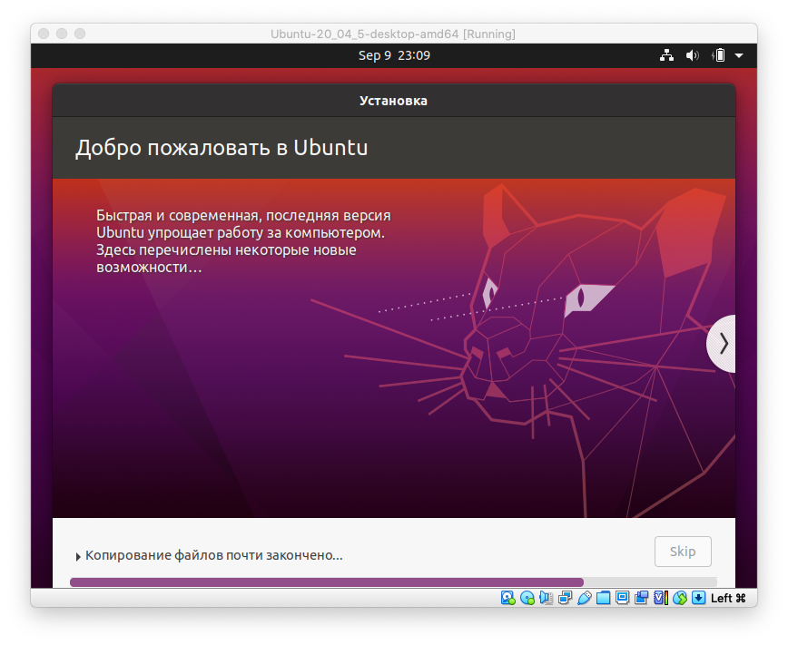

Рисунок 19. Установка Ubuntu 20.04.5 LTS (Focal Fossa)

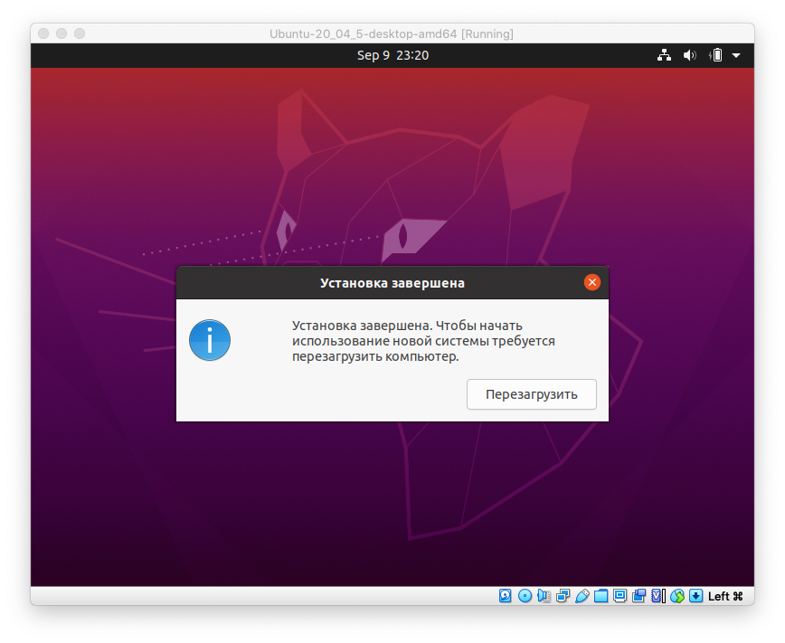

Рисунок 20. Установка Ubuntu 20.04.5 LTS (Focal Fossa)

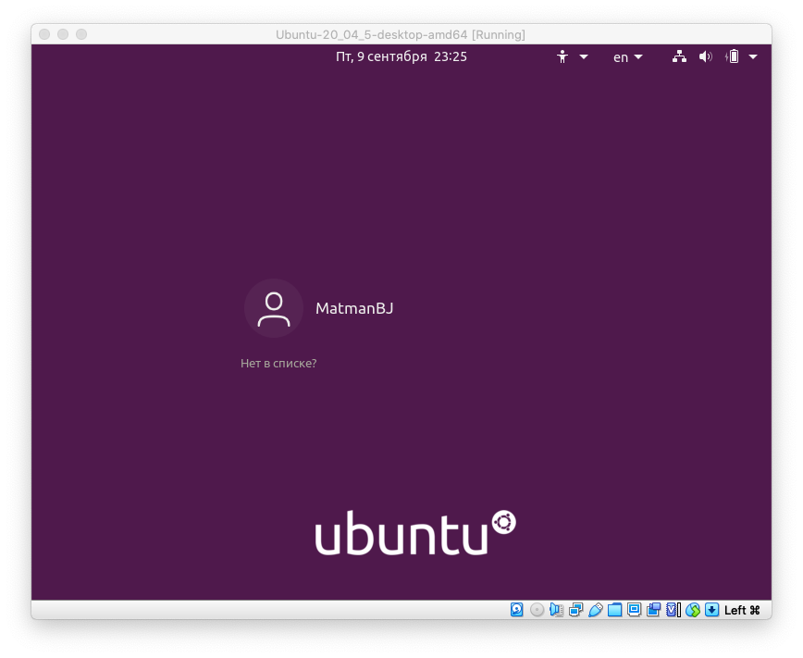

Рисунок 21. Настройка Ubuntu 20.04.5 LTS (Focal Fossa)

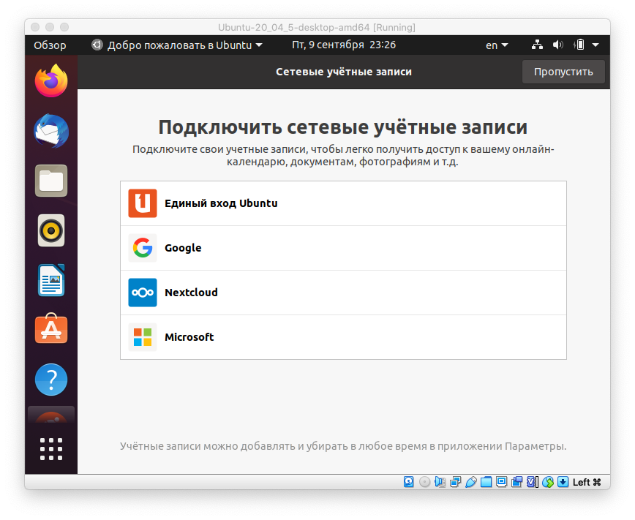

Рисунок 22. Настройка Ubuntu 20.04.5 LTS (Focal Fossa)

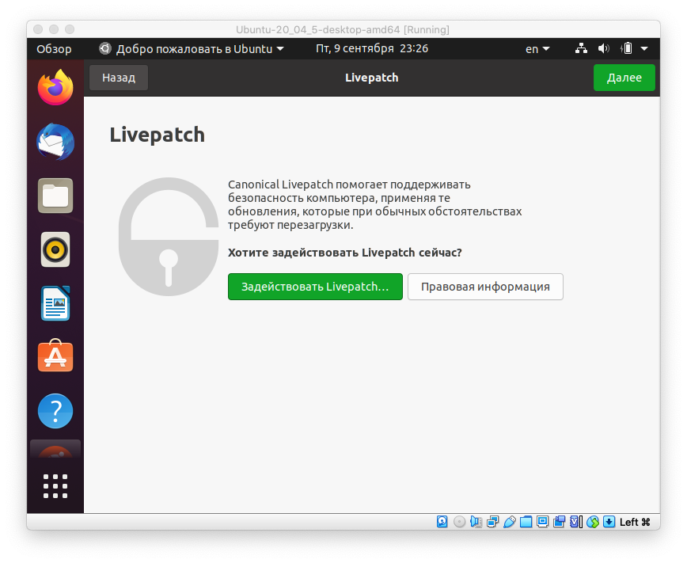

Рисунок 23. Настройка Ubuntu 20.04.5 LTS (Focal Fossa)

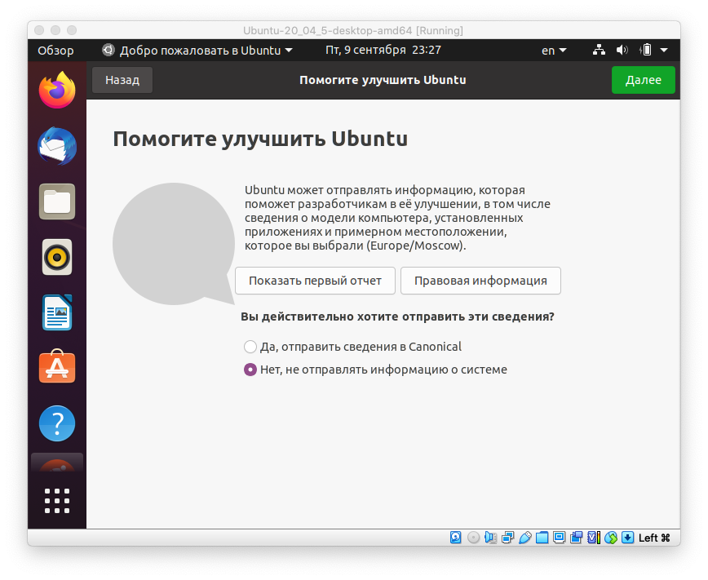

Рисунок 24. Настройка Ubuntu 20.04.5 LTS (Focal Fossa)

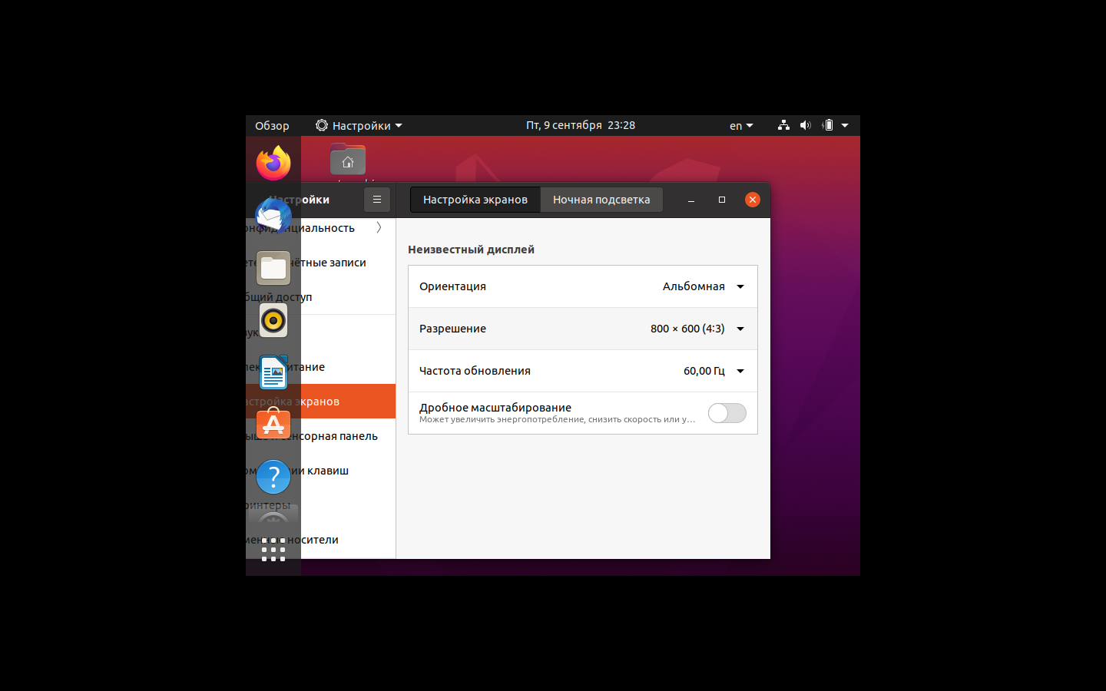

Рисунок 25. Настройка разрешения экрана Ubuntu 20.04.5 LTS (Focal Fossa)

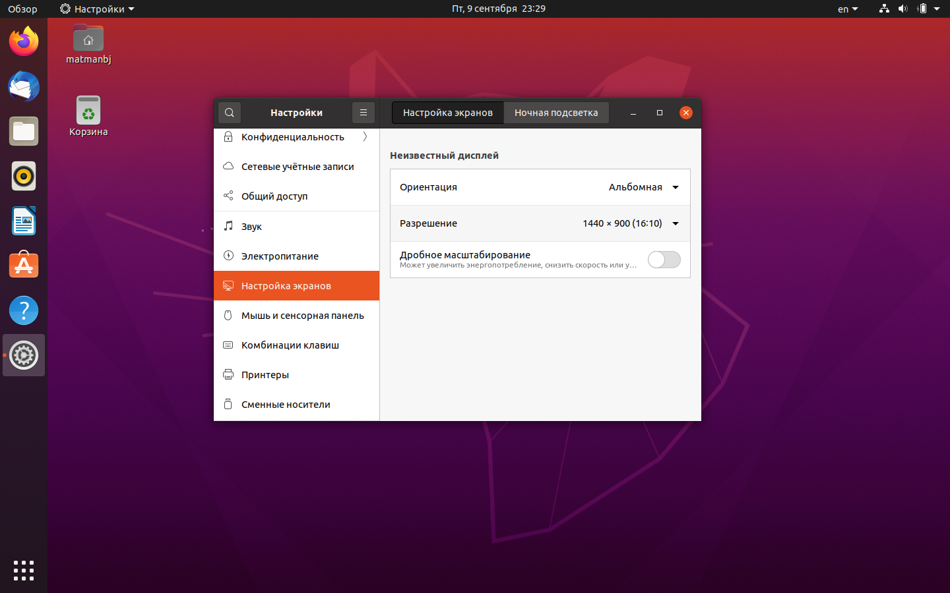

Рисунок 26. Настройка разрешения экрана Ubuntu 20.04.5 LTS (Focal Fossa)

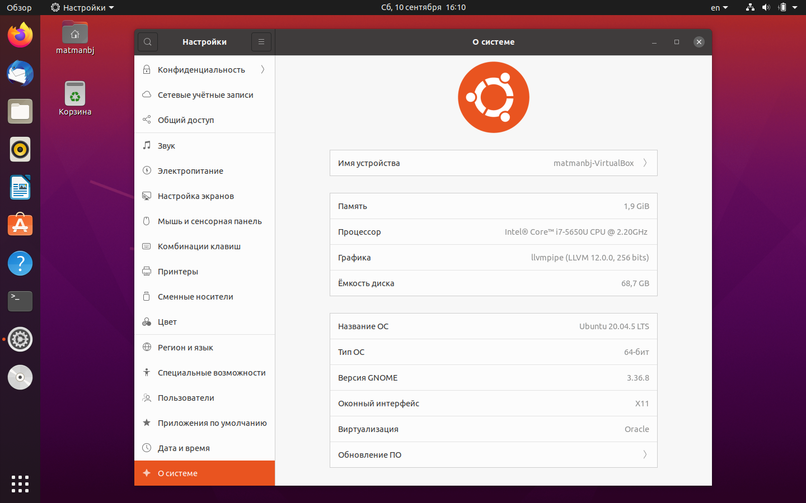

Рисунок 27. Информация о системе Ubuntu 20.04.5 LTS (Focal Fossa)

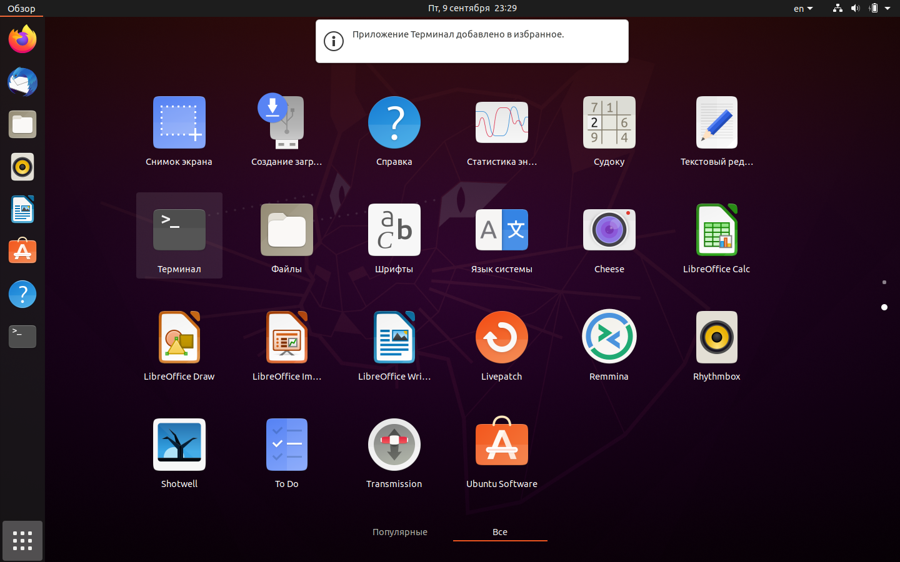

Рисунок 28. Добавление терминала в избранное Ubuntu 20.04.5 LTS (Focal Fossa)

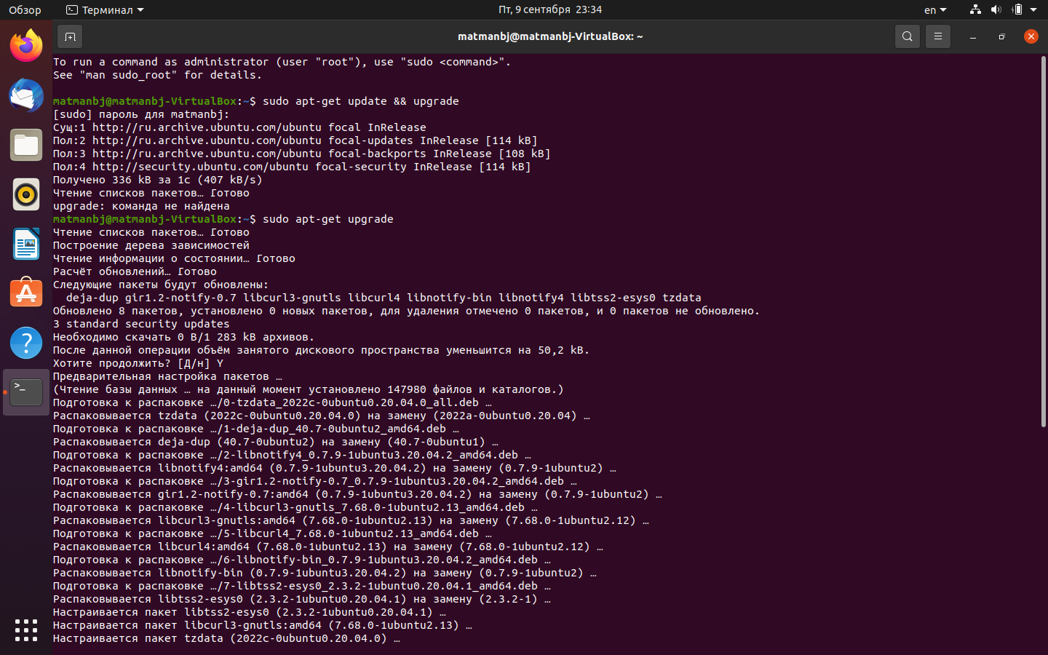

Рисунок 29. Обновление пакетов и системы Ubuntu 20.04.5 LTS (Focal Fossa)

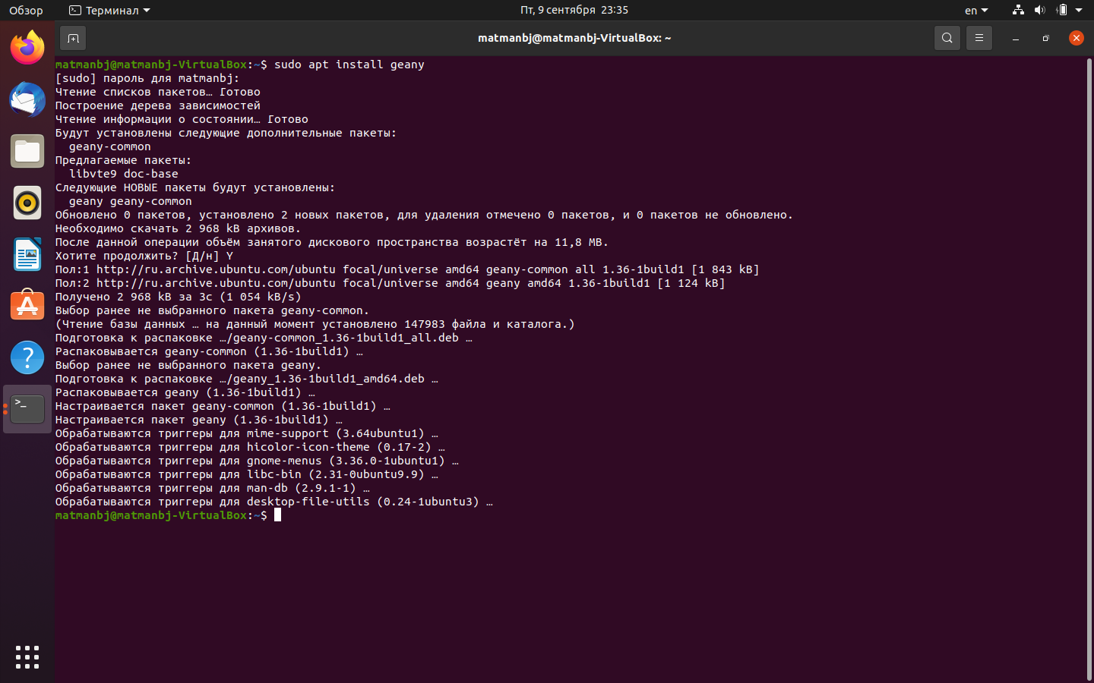

Рисунок 30. Установка IDE Geany в Ubuntu 20.04.5 LTS (Focal Fossa)

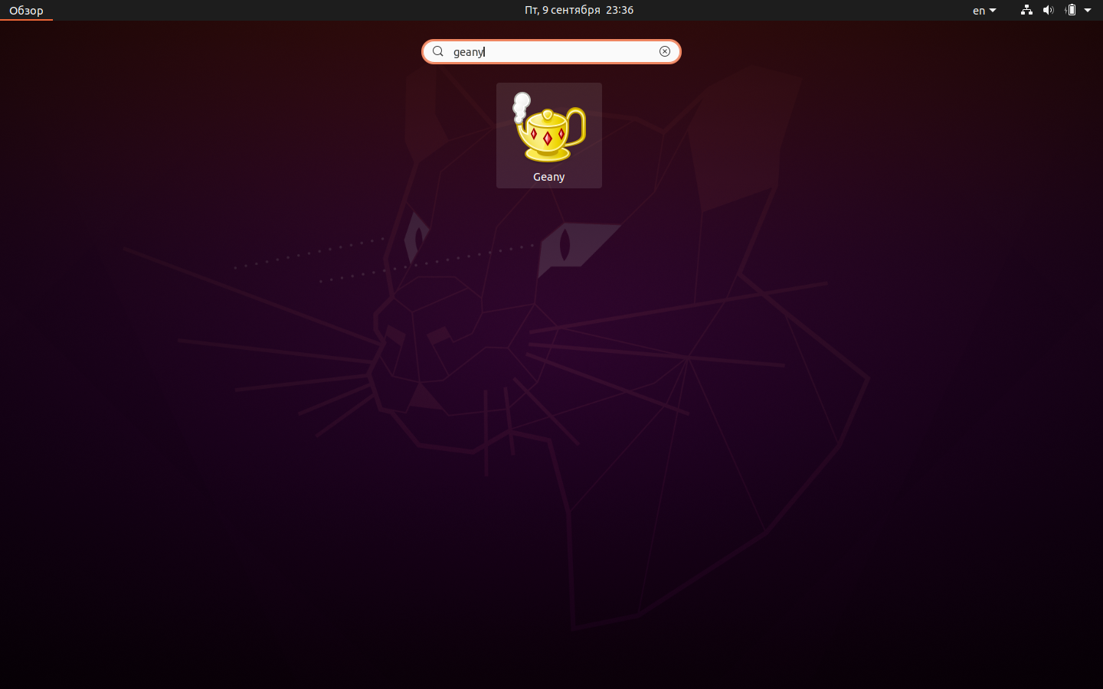

Рисунок 31. Установка IDE Geany в Ubuntu 20.04.5 LTS (Focal Fossa)

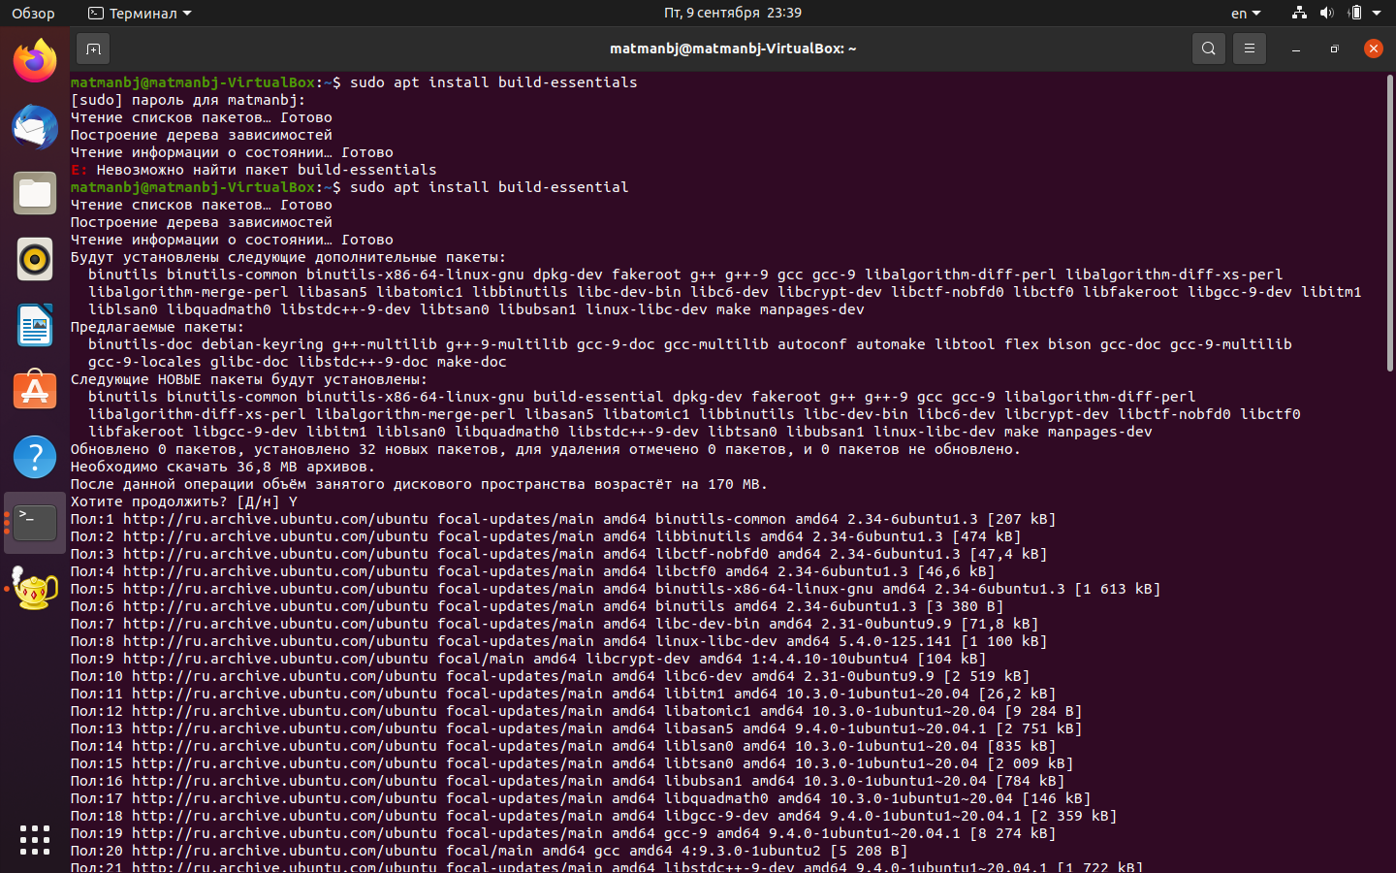

Рисунок 32. Установка инструментов компиляции и сборки в Ubuntu 20.04.5 LTS (Focal Fossa)

# 3. Распечатка тестовой программы

#include <iostream>

using namespace std;

int main()

{

cout << "Hello, World!\n\n";

cout << "Course: Organization of process and programming in Linux enviroment\n";

cout << "Group: 9308\n";

cout << "Full name: Sobolev Matvey Sergeevich\n";

return 0;

}

# 4. Скриншот, на котором зафиксирован результат выполнения тестовой программы

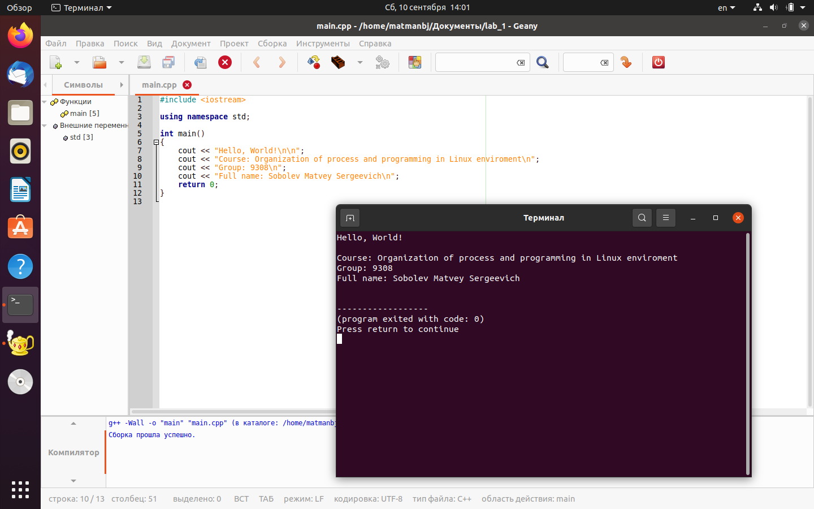

Рисунок 33. Выполнение тестовой программы в Ubuntu 20.04.5 LTS (Focal Fossa)

# 5. Вывод

В ходе выполнения лабораторной работы №1 «Установка и настройка ОС Ubuntu» был изучен процесс установки и настройки ОС Ubuntu. Был установлен дистрибутив Linux Ubuntu 18.10 (Cosmic Cuttlefish), но в связи с прекращённой поддержкой обновлений и безопасности, и, как следствие, с невозможностью установить необходимые пакеты GNU GCC и IDE Geany был установлен другой дистрибутив Linux Ubuntu 20.04.5 LTS (Focal Fossa), была произведена настройка оптимальных параметров на уже имеющейся виртуальной машине VirtualBox и локализация в процессе установки системы. Также была установлена IDE Geany и инструменты разработки на GNU GCC, была написана, скомпилирована, собрана и запущена тестовая программа, выводящая приветствие и информацию. Таким образом и был изучен процесс установки и настройки ОС Ubuntu.

# 6. Список использованных источников

1. Онлайн-курс «Организация процессов и программирование в среде Linux» в LMS Moodle [сайт]. URL: <https://vec.etu.ru/moodle/course/view.php?id=9703>.

2. Разумовский Г.В. Организация процессов и программирование в среде Linux: учебно-методическое пособие. СПб.: Изд-во СПбГЭТУ «ЛЭТИ», 2018. 40с.

3. Ubuntu releases [сайт]. URL: <https://releases.ubuntu.com/focal/>.

4. Question and answer site for Ubuntu users and developers «Ask Ubuntu» [сайт]. URL: <https://askubuntu.com/questions/1208109/how-to-upgrade-from-18-10-to-19-10-using-the-command-line>.

5. Geany - The Flyweight IDE [сайт]. URL: <https://www.geany.org/>.